1. Przejdź do modułu Zamówienia surowców.

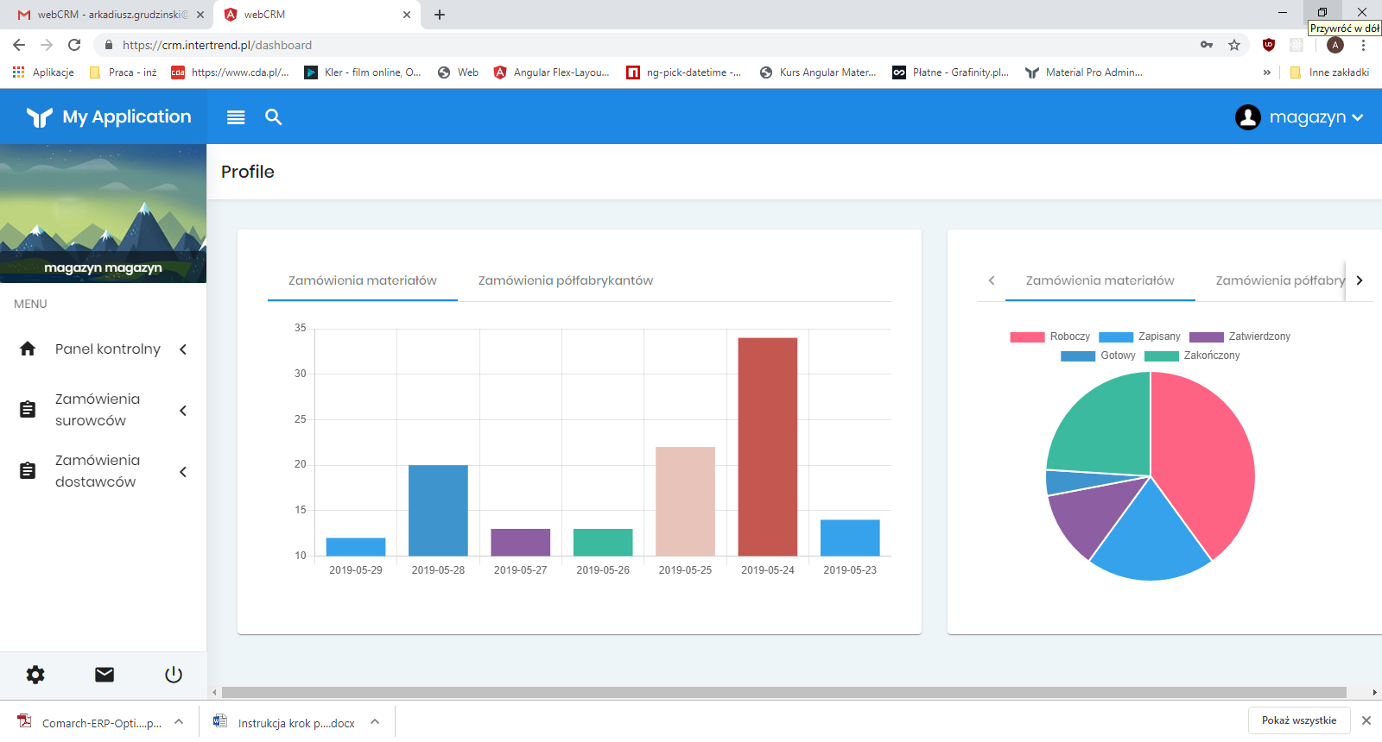

1. Klikamy na przycisk „Dodaj nowe zamówienie”.

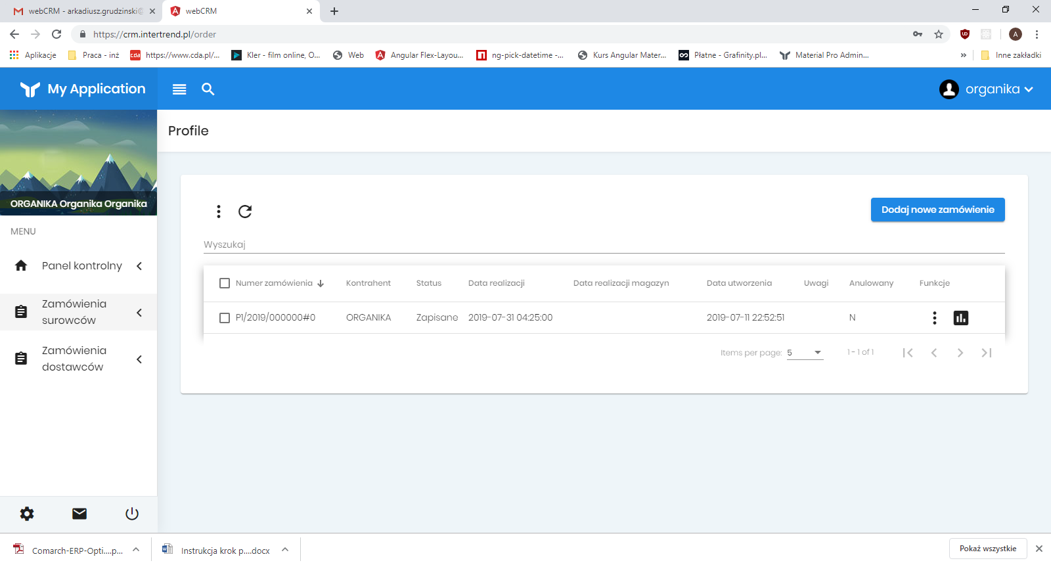

1. Uzupełniamy dane w nagłówku zamówienia.
2. **Data realizacji** – przybliżona data realizacji zamówienia.
3. **Uwagi** – uwagi dotyczące zamówienia (opcjonalne).

b

a

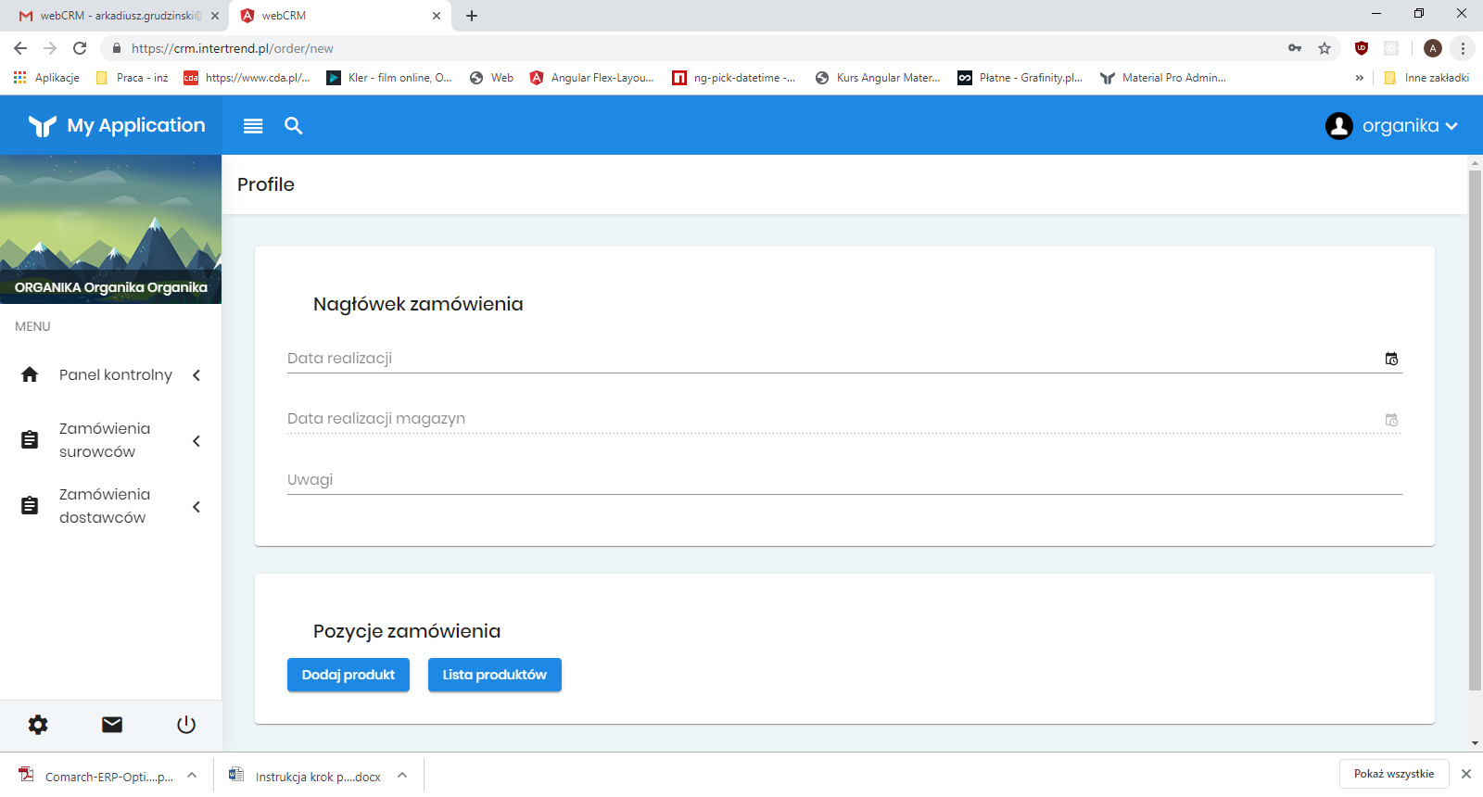

**Data realizacji magazyn** – jest datą uzupełnioną przez pracowników magazynu, oznacza ostateczny termin realizacji.

1. Wybieramy produkty dla zamówienia.

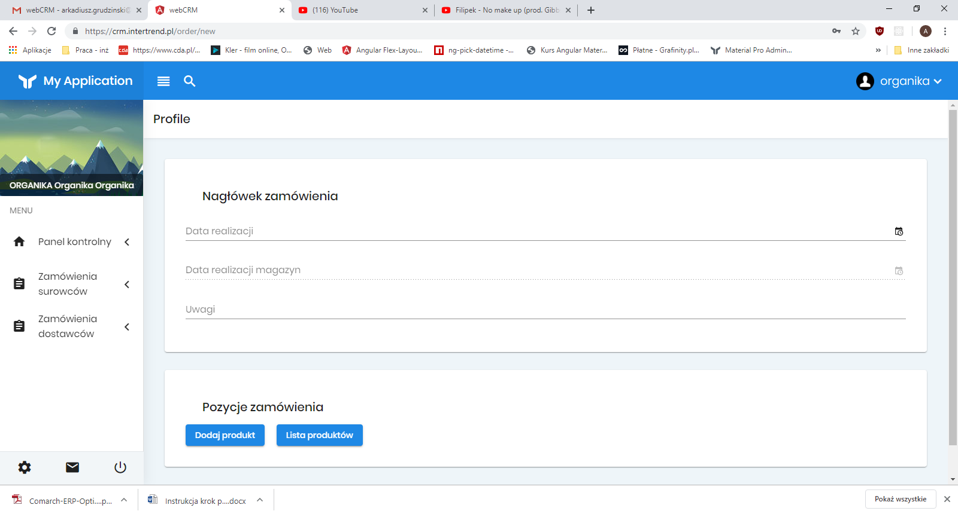

|  |
| --- |
| Sposób 1 |
| 1. Klikamy na przycisk „Dodaj produkt”. 2. Wybieramy z listy produkt który nas interesuje; Jeżeli chcemy wyszukać konkretny produkt możemy to zrobić poprzez wpisanie nazwy produktu. 3. Uzupełniamy pole Ilość oczekiwana oraz opcjonalnie wpisujemy uwagi dotyczące pozycji zamówienia. |

|  |
| --- |
| Sposób 2 |
| 1. Klikamy na przycisk „Lista produktów”. 2. Zaznaczamy produkty oraz uzupełniamy ilość przy produktach które chcemy dodać do zamówienia; Jeżeli chcemy wyszukać konkretny produkt możemy to zrobić poprzez wpisanie nazwy lub indeksu produktu w polu „Wyszukaj”. 3. Aby dodać produkty do zamówienia klikamy przycisk „Dodaj”. |

1. Klikamy przycisk „Zapisz”; Jeżeli przycisk jest niedostępny to prawdopodobnie jedno z pól jest nieprawidłowo wypełnione, popraw pola i spróbuj ponownie.
2. Po prawidłowym stworzeniu zamówienia zostaniemy przekierowani do głównego interfejsu zamówień surowców. Stworzone zamówienie otrzymuje status „Roboczy”.